Министерство науки и высшего образования Российской Федерации

Федерального государственное бюджетное образовательное учреждение высшего образования

«Российский экономический университет имени Г.В. Плеханова»

**МОСКОВСКИЙ ПРИБОРОСТРОИТЕЛЬНЫЙ ТЕХНИКУМ**

Специальность: 09.02.07 Информационные системы и программирование

Квалификация: Программист

ИТОГОВАЯ РАБОТА

ПО «РАЗРАБОТКЕ ПРОГРАММНЫХ МОДУЛЕЙ»

Листов: 6

|  |  |
| --- | --- |
| Выполнил студент | Проверил преподаватель |
| Группы П50-5-22 | ____________Д.В.Серяк |
| Унанов Эдуард Артемович | «___» ________2024 года |

Москва 2024

Цель работы: Создать сайт-магазин используя React.

Ход работы:

1. Создаём проект с помощью команд.



Рисунок 1 – создание проекта

1. Создаём папку Components для создания доп. страничек.

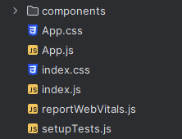

Рисунок 2 – Архитектура проекта

1. Создание не изменяемых блоков сайта. Создаём header и footer.

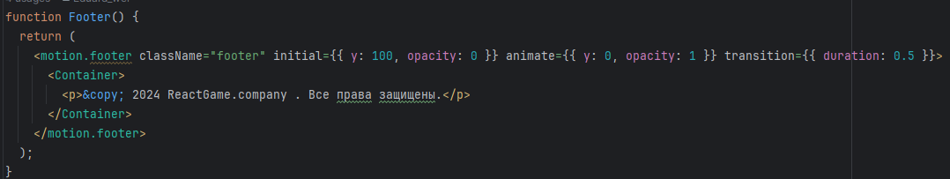

Рисунок 3 – Footer

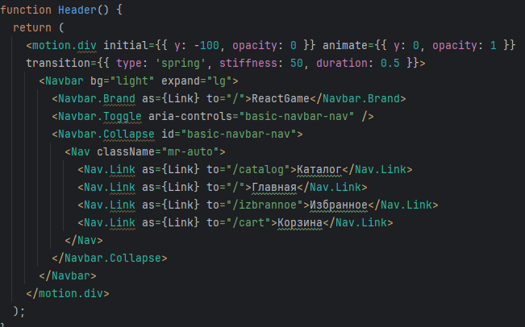

Рисунок 4 – Header

1. Создаём главную страницу для размещения товаров и формы обратной связи. И добавляем анимацию.

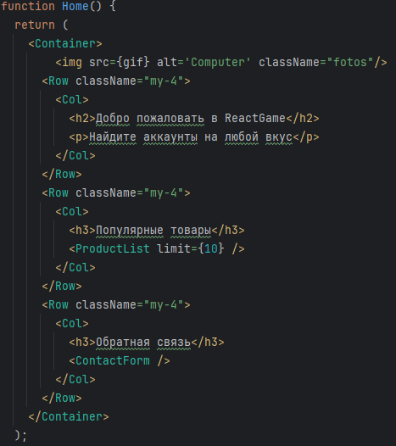

Рисунок 5 - Главная страница

И форма для связи.

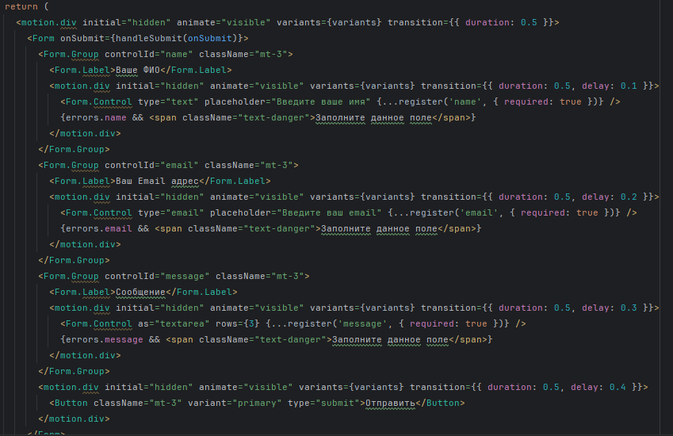

Рисунок 6 - форма связи

1. Создаём каталог.

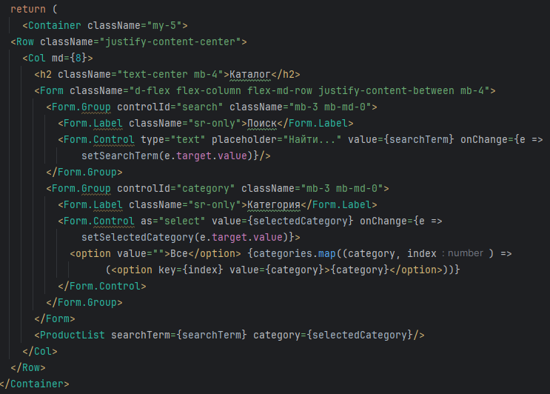

Рисунок 7 - создание каталога

1. Создаём избранное.

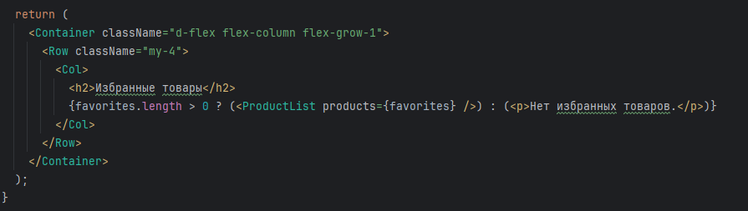

Рисунок 8 - Избранное

1. Создаём карточку продукта для простоты использования.

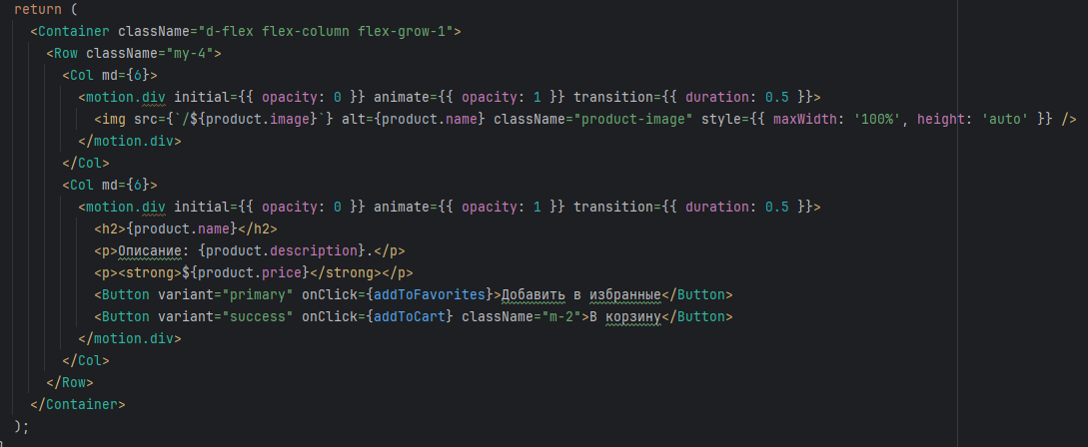

Рисунок 9 - карточка продукта

Добавляем переход между страницами сайта.

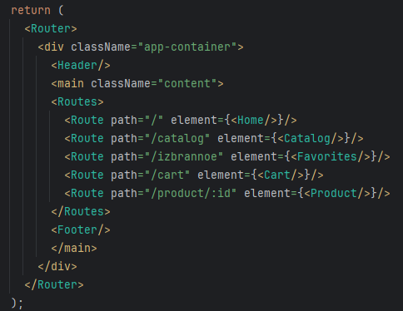

Рисунок 10 – маршрутизация

1. Создаём файл базы данных для хранения товаров.

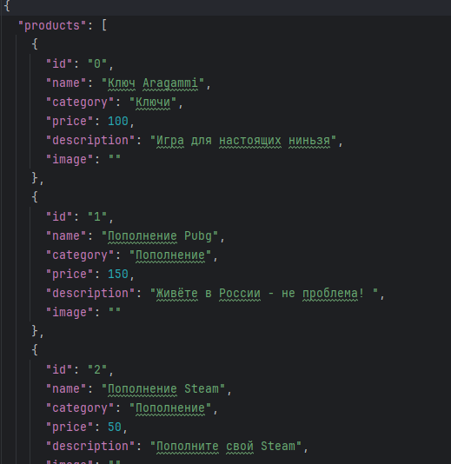

Рисунок 11 - база данных для товаров

1. Запускаем сайт с помощью команды

npm start – старт проекта

npm run server – запуск сервера

Итог: В ходе данной работы были подтверждены знания react и умения web-разработки.